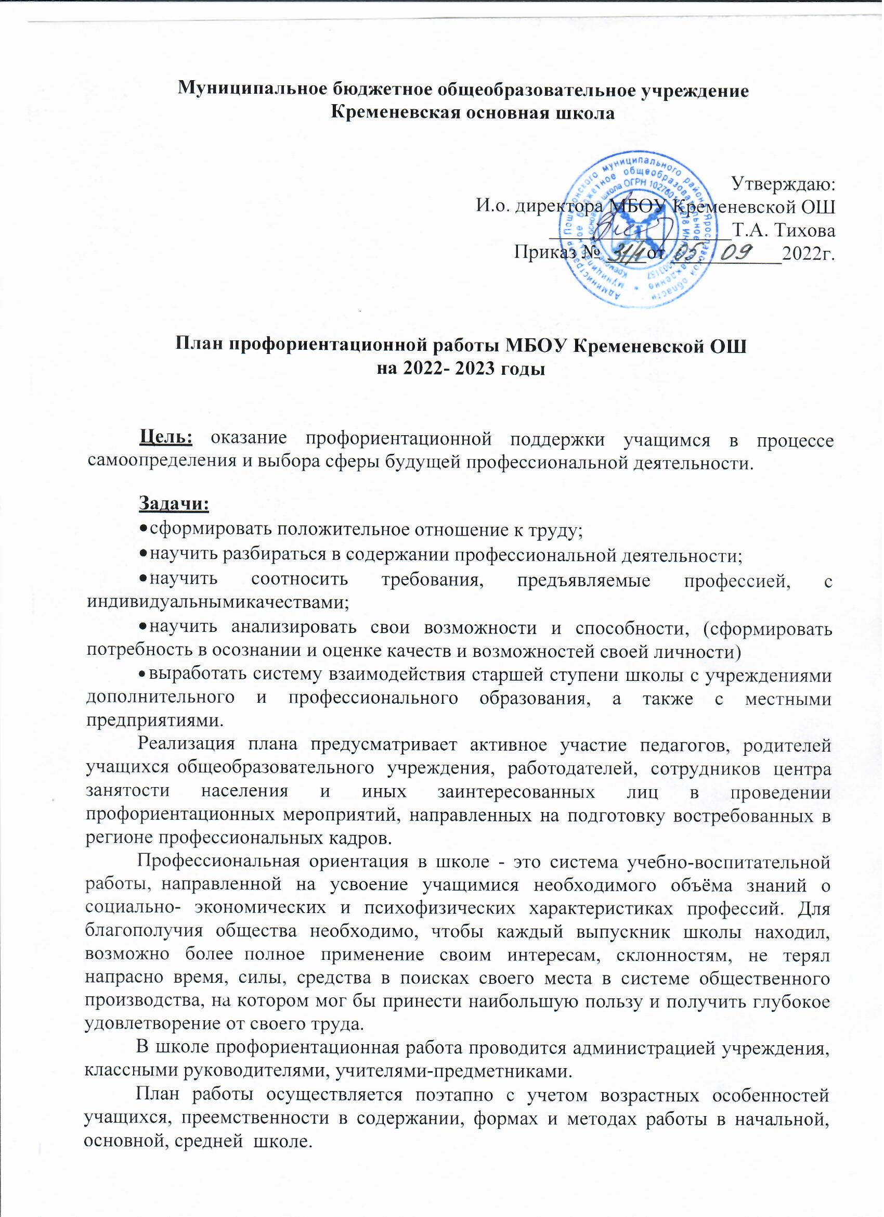

Основными направлениями профориентационной работе в школе являются:
  - профессиональная информация: включает в себя сведения о мире профессий, личностных и профессионально важных качествах человека, существенных для
самоопределения, о системе учебных заведений и путях получения профессии, о потребностях общества в кадрах.
  - профессиональное воспитание: включает в себя формирование склонностей и профессиональных интересов школьников. Сущность педагогической работы по профессиональному воспитанию заключается в том, чтобы побуждать учащихся к участию в разнообразных формах учебной и внеклассной работы, общественно-полезному и производственному труду, к активной пробе сил. Важно, чтобы школьник пробовал себя в самых различных видах деятельности.
  - профессиональная консультация: изучение личности учащегося, носит индивидуальный характер. Классный руководитель может использовать такие методы работы как наблюдение за деятельностью и развитием учащихся, изучение результатов их учебной и внеучебной деятельности, анкетирование, составление психолого-педагогических характеристик учащихся.

Формы работы:
    - профориентационные уроки;
    - экскурсии, виртуальные экскурсии;
    - классный час по профориентации;
    - встречи со специалистами;
    - профессиографические исследования;
    - родительские собрания по профориентационной тематике и т.д.

Формы взаимодействия с учащимися школы с целью профориентации:
      - участие в предметных олимпиадах;
      - участие в конкурсах, проектах, мероприятиях, соревнованиях различной направленности;
      - анкетирование и тестирование старшеклассников;
      - профориентационные опросники;
      - профориентационные игры.

Мероприятия, ориентированные на профориентацию школьников:
        - экскурсии на предприятия и в организации с целью ознакомления;
        - посещение выставок-ярмарок учебных мест, организованных учебными заведениями;
        - посещение учреждений профессионального образования в Дни открытых дверей;
        - содействие временному трудоустройству обучающихся во время каникул;
        - расположение информационных материалов по профориентации на школьном сайте.

№ п/п | Мероприятия |  | Участники | Сроки проведения |  | Ответственный
1. Организационно-информационная деятельность
1. | Проведение анализа результатов профориентационной работы за 2021-2022 учебный год. |  | Педагоги | Сентябрь | Администрация школы
2. | Разработка и утверждение планов (программ) по профориентацинной работе на 2022-2023 учебный год |  | Педагоги | Сентябрь | Ответственный за профориентацию
3. | Обеспечение школы документацией и методическими материалами по профориентации |  | Педагоги | Сентябрь | Администрация школы
4. | Разработка рекомендаций классным руководителям по планированию профориентационной работы с обучающимися различных  возрастных групп |  |  | Август- сентябрь | Администрация школы ответственный за профориентацию
5. | Отражение профориентационной работы в ОУ на школьном сайте |  |  | В течение года | Ответственный за профориентацию и за сайт школы
6. | Обновление уголков по профориентации в соответствии с рекомендациями |  |  | Сентябрь-октябрь | Ответственный за профориентацию
2. Информационно-консультационная деятельность с педагогическими работниками
1. | Посещение открытых мероприятий по профориентации в ОУ, с целью обмена опытом |  | Педагоги | По графику |  | Педагоги
2. | Педагогический совет на тему «Использование в профориентационной работе Internet-ресурсов» |  | Педагоги | Октябрь |  | Администрация школы ответственный за профориентацию
3. | Участие в профконсультацияхдля учителей по изучению личности школьника  «Изучение личностных особенностей и способностей учащихся»  «Изучение склонностей и интересов»  «Изучение профессиональных намерений и планов учащихся» |  | Педагоги | По графику |  | Школьный психолог
3. Профориентационные мероприятия с обучающимися
1. |  | Провести диагностические методики среди учащихся 9 классов с целью выявить у школьников особенности развития самооценки, профессиональную направленность, узнать о личных профессиональных планах. | 9 класс | Сентябрь |  | Ответственный за профориентацию
2. |  | Посещение учащимися 9 классов ярмарки учебных мест, а также учреждений профессионального образования в Дни открытых дверей, участие в районных мероприятиях «Профи Парк». | 9 класс | По плану учебных заведений |  | Администрация школы ответственный за профориентацию
3. |  | Знакомство с профессиями при классно-урочной системе.  Расширение знаний обучающихся о профессиях | 1-9 класс | В течение года |  | учителя- предметники
4. |  | День Профессиональной ориентации для учащихся 8-9 классов | 8-9 класс | По графику |  | Администрация школы ответственный за профориентацию
5. |  | Организация и проведение  классных часов по профориентации | 1- 9 класс | В течение года |  | Классные руководители
6. |  | Вовлечение обучающихся в общественно-полезную деятельность в соответствии с познавательными и профессиональными интересами: обеспечение участия в проектно- исследовательской деятельности (конкурсах,  выставках, фестивалях) | 1- 9 класс | В течение года |  | Учителя- предметники, классные руководители
7. |  | Организация и проведение занимательных викторин и бесед с использованием  медиатеки | 1- 9 класс | В течение года |  | Классные руководители
8. |  | Организация виртуальных экскурсий на предприятия Ярославской области | - 9 класс | В течение года |  | Классные  руководители
9. |  | Организация и проведение встреч с представителями различных профессий | 1-9 класс | В течение года |  | Классные руководители
10 |  | Обеспечение участия обучающихся в днях открытых дверей учреждений среднего профессионального  образования | 8-9 класс | В течение года |  | Администрация школы
11 |  | Обеспечение участия обучающихся в работе ярмарки вакансий ЦЗН с целью знакомства с учреждениями среднего профессионального образования и рынком  труда. | 8-9 класс | Март- апрель |  | Классные руководители
12 |  | Участие во Всероссийских проектах попрофориентации  «Проектория», «Билет в  Будущее» | 1-9 класс | В течение года |  | Ответственный за профориентацию
13 |  | Содействие временному трудоустройству обучающихся во время каникул | 9 класс | Июнь |  | Администрация школы
14 |  | Проведение профориентационных недель  «Живи, учись и работай в Ярославской области»:  - «Неделя промышленности»;  - «Неделя без турникетов»;  - «Неделя сельского хозяйства»;  - «Неделя строительства, ЖКХ, энергетики и транспорта»;  - «Неделя самозанятости и предпринимательства»;  - «Неделя военных профессий и специальностей»;  - «Неделя социальной сферы». | 1-9 класс | В течение года |  | Классные руководители
4. Профориентационная деятельность с родителями
1. | Проведение индивидуальных консультаций с родителями по проблемам выбора элективных  курсов по учебным предметам |  | Родители обучающихся 9 класса | Сентябрь |  | Администрация школы, классные руководители
2. | Привлечение родителей к участию в проведении экскурсий на предприятия и учреждения среднего профессионального  образования |  | Родители обучающихся  1-9 классов | В течение года |  | Администрация школы, классные руководители
3. | Привлечение родителей к участию в проведении мероприятий классно-урочной системы и системы  дополнительного образования |  | Родители обучающихся 1-9 классов | В течение года |  | Администрация школы, классные руководители, учителя-  предметники
4. | День Профориентации для родителей и учащихся 9 классов |  | Родители, учащиеся | Март |  | Ответственный за профориентацию
5. | Проведение родительских собраний:  - для учащихся 5-8 классов «Роль семьи в профессиональном самоопределении»;  -для учащихся 9 классов «Анализ рынка труда и востребованности профессий в регионе» |  | Родители, педагоги | По графику |  | Ответственный за профориентацию

Тематика классных часов по профориентации на

2022-2023 учебный год

№ | 1-4 классы
1 | Мир моих интересов
2 | Профессии наших родителей.
3 | Путь в профессию начинается в школе.
4 | Моя мечта о будущей профессии.
5 | Труд на радость себе и людям.
 | 5-8 классы
1 | Мир профессий. Человек и техника.
2 | Мир профессий. Человек на производстве.
3 | Мир профессий. Почтовая связь в нашей стране.
4 | Мир профессий. Чтобы люди были красивыми. Парикмахер. Визажист.
5 | Мир профессий. На страже закона. Встреча.
6 | Мир профессий. Библиотекарь. Экскурсия в библиотеку
7 | Мир профессий. Зеленое богатство.
8 | Мир профессий. Когда на весах лекарства. Фармацевт. Встреча.
 | 9 класс
1 | Познай самого себя. Беседа, тестирование.
2 | Какие факторы оказывают значительное влияние на выбор профессии.  Анкетирование.
3 | Профориентация и медицинская профконсультация.
4 | Мотивы выбора профессии.
5 | Психологические характеристики профессий.
6 | Они учились в нашей школе.
7 | Выпускники школы-учителя
8 | Профессии с большой перспективой.
9 | Как стать гением. Жизненная стратегия творческая человека.
10 | Сотвори свое будущее. Проект
11 | Что? Где? Когда? Информация о профессиях. Периодическая печать и  литература.

